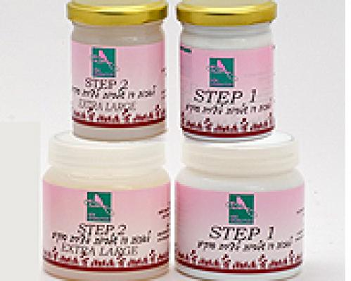

הוראות שימוש:
- יש למזוג את 1 Step לכלי אחר נקי למנוע את זהום החומר.
- יש להעביר למרוח שכבה אחת של Step 1
- להמתין עד שהחומר צלול, שקוף לחלוטין, (זמן ההמתנה משתנה בהתאם לתנאי מזג האוויר ועובי השכבה. זמן ההמתנה כשעתיים שלוש).
(השכבה הראשונה נשארת דביקה ומאפשרת אחיזה טובה יותר לשכבת Step 2).
- יש למזוג את 2 Step לכלי אחר נקי למנוע את זהום החומר.
- למרוח Step 2 בשכבה אחידה ולהמתין לייבוש מלא (עד שכל ה"פיצוצים" מופיעים. יש לשים לב הפיצוצים הינם שקופים).
- לקבלת "פיצוצים" גדולים יותר, יש למרוח שיכבה עבה יותר.
שלב הייבוש:
יש לתת לדבק להתייבש ללא שום פעולת האצה כגון: מייבש שיער, תנור וכו'.
האצת הייבוש ע"י אחד מהגורמים הנ"ל עלולה לגרום לתוצאה לא רצויה.
זמן הייבוש תלוי במספר גורמים:
עובי השכבה
מזג האוויר (בתקופת החורף, זמן היווצרות הסדקים ארוך יותר).
- לאחר הייבוש יש למלא את הסדקים-"פיצוצים" בגולדפינגר, על מנת לחזק את מראה השבר. (שכן השברים שקופים).
- יש להספיג למצב לח מטלית כותנה בשמן פטינה.
- יש להניח גולדפינגר בגוון הרצוי על המטלית.
- יש לעבור בתנועות סיבוביות עם המטלית על "הפיצוצים".
- יש לנגב שאריות הגולדפינגר בעזרת מטלית כותנה לחה הספוגה בשמן פטינה.
- יש להמתין כ-7 שעות לפחות עד לייבוש סופי.
- לסיום יש למרוח לכה סטן, מט או מבריקה, על בסיס מים או לכה קריסטלית.
המוצר קיים באריזות:
זוג צנצנות פלסטיק ml100 כל אחת.
זוג צנצנות פלסטיק ml220 כל אחת,
גם צנצנות של 500 כל אחת.
לקבלת מחיר חייג 03-6813581

בחזרה למעלה

